委托授权书
浙江省肿瘤医院：
兹委派我单位 先生/女士， 身份证号 ，联系方式 ，作为我公司唯一代表全权处理浙江省肿瘤医院手术室不锈钢凳，不锈钢存放柜，存放架的招标，全权处理招标过程中有关投标的一切事项。本次委托有效期至浙江省肿瘤医院采购招标完毕。
本委托书共一份一页，必须由本公司法定代表人签字盖章，并加盖本公司公章为有效，复印无效。并同时提供受委托人就本次采购招标的身份证复印件。

投标单位（盖章）
地址：
邮政编码：
法定代表人（签字盖章）
联系电话：

签发日期：2018年 月 日

关于产品质量及售后服务的承诺
浙江省肿瘤医院：
本公司自愿参加投标，完全理解标书要求。对此次投标作以下承诺：
- 本公司如实提供完整的相关合法证件，对提供的证件资料真实性、合法性负责。
- 承诺所有投标的产品质量符合国家标准（304及以上），并对所有中标产品售后提供必要的技术支持。如有因产品质量和缺陷引起的安全事故，及时处理解决并承担相应责任。
- 本公司严格按照中标产品品牌型号供货，承诺中标后30天内到货。产品存在质量问题同意无条件更换。
- 完全理解贵院在招(议)标过程中不完全以最低价者中标的原则。
- 完全理解贵院货到安装验收完毕2个月后，以支票的形式付款
- 在与贵院的业务联系中，不采用不正当或非法的经营手段，严格遵守贵院的廉洁规定。
- 如产品出现停产现象，本公司将以书面形式告知，并与医院协商解决。
如有违反上述规定行为，愿意承担一切责任。
投标单位（盖章）
法定代表人（签字）
受委托人（签字）
承诺日期：2018年 月 日

附件一：
不锈钢凳，不锈钢存放柜，存放架报价单（模板）
物资名称 | 品牌 | 规格型号（厘米） | 报价（元/个） | 备注
螺旋式手术圆凳
气压杆有靠背手术圆凳
不锈钢脚凳（高）
不锈钢脚凳（中）
不锈钢脚凳（低）
不锈钢大踏脚凳（方凳）
存货架
存货架
存货柜(无菌物品柜)
合计
备注：1.议价资料需包含相关彩页并注明相关产品页码。 2.按照我院实际需求量供货、结算。 3.以上报价含运费，税费等一切达到我院正常使用的费用

附件二：
不锈钢凳，不锈钢存放柜，存放架参考参数
物资名称 | 参考图片 | 参考规格（厘米） | 参考购买数量 | 单位 | 备注
螺旋式手术圆凳 | 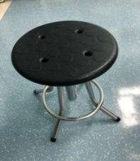 |  | 20 | 个
气压杆有靠背手术圆凳 | 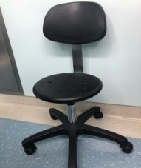 |  | 2 | 张
不锈钢脚凳（高） | 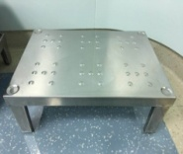 | 500*350*250 | 5 | 个
不锈钢脚凳（中） | 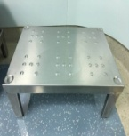 | 500*350*200 | 5 | 个
不锈钢脚凳（低） | 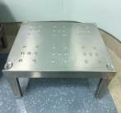 | 500*350*150 | 5 | 个
不锈钢大踏脚凳（方凳） | 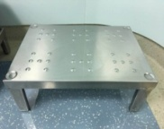 | 550*550*205 | 5 | 个
存货架 | 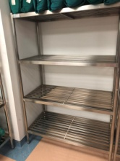 | 1500*450*1800 | 4 | 个
存货架 | 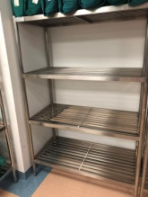 | 1200*600*1800 | 3 | 个
存货柜(无菌物品柜) | 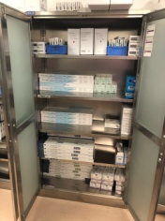 | 960*400*1800 | 5 | 个
合计
备注：以上图片仅供参考，不做最后中标依据。

